附件3：
下载注意事项说明
1.《教育部学历证书电子注册备案表》：一定是教育部学历证书电子注册备案表，不要下载学籍备案表。必须在有效期内，手机扫码能查询到。（报名时扫描该件）

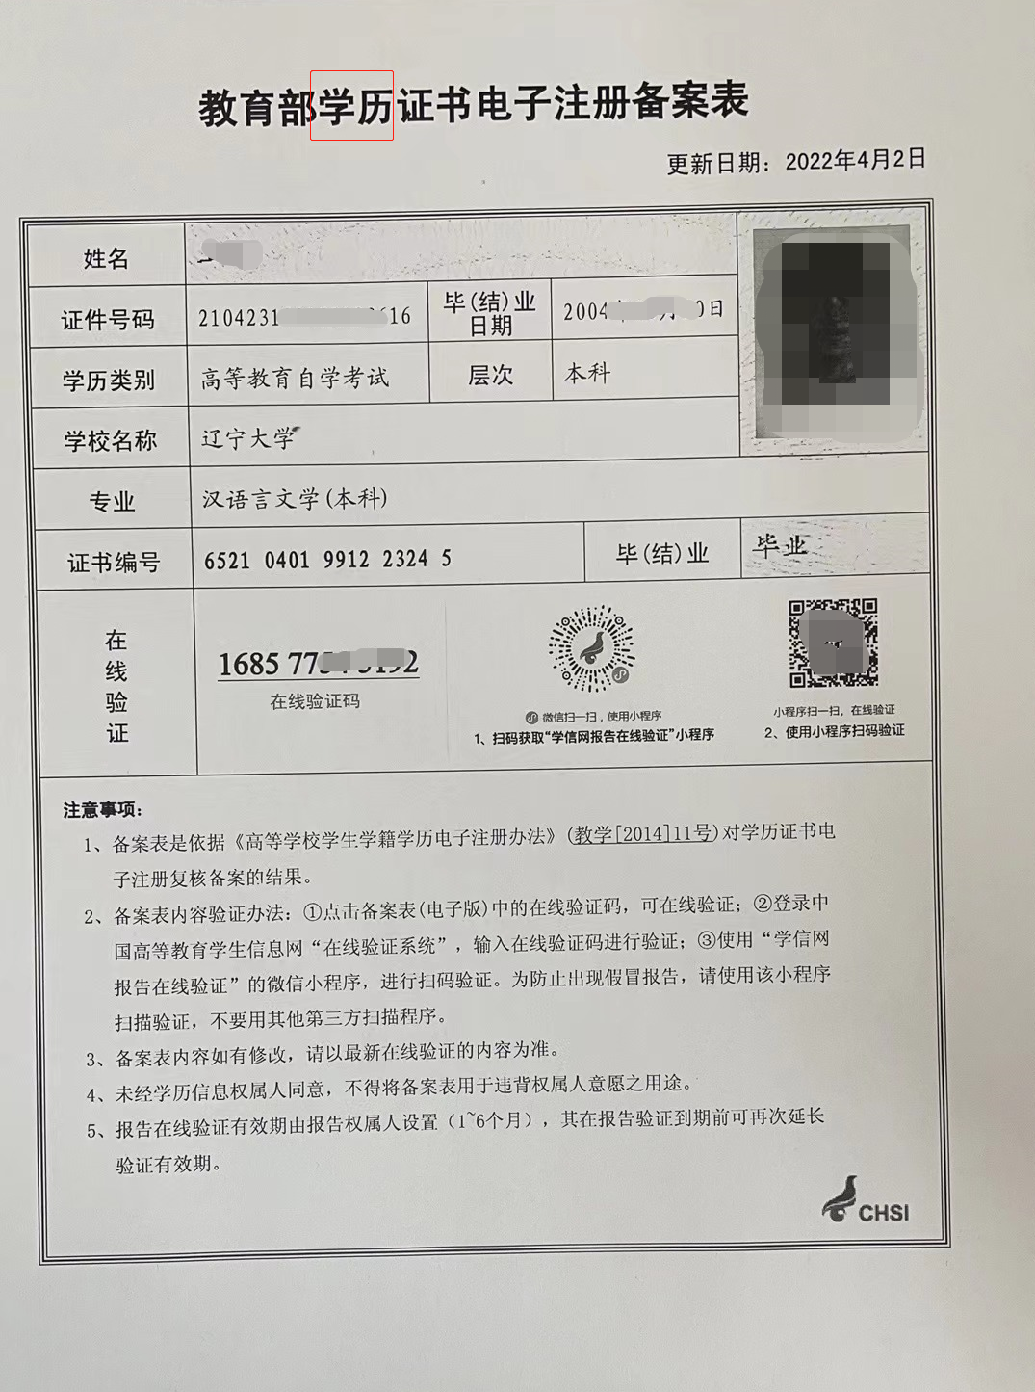
- 《学位认证报告》：手机扫码能扫到。报名时扫描《认证报告》件
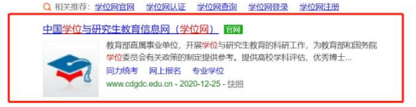
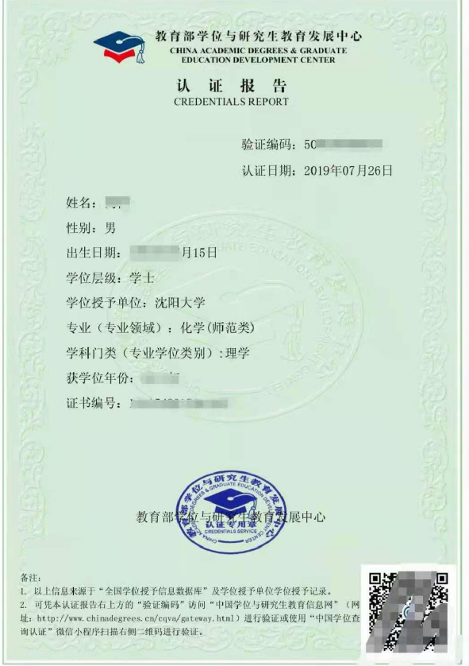

3.教师资格证明材料。
（一）“教师资格证”
第一步：
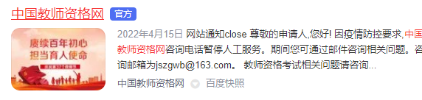

第二步：
选择“证书验证”

第三步：
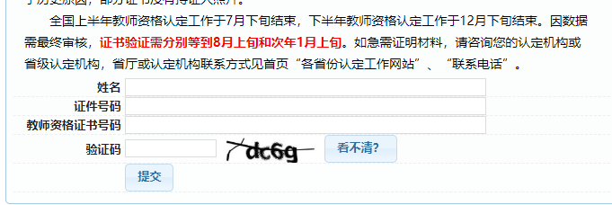

第四步：报名时扫描下面打印件
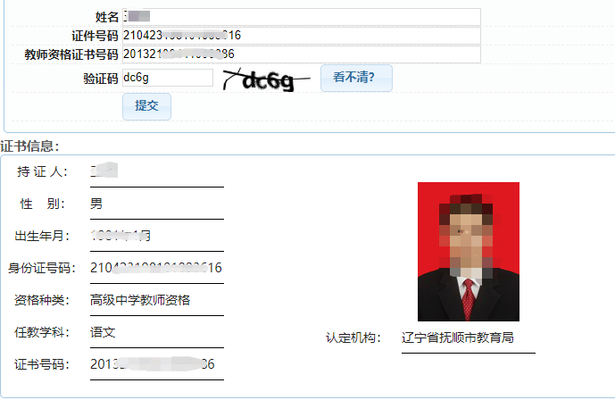
（二）2021、2022教师资格考试受疫情影响的考生，须登录中小学教师资格考试网ntce.neea.edu.cn查询笔试成绩单或面试成绩单
第一步：
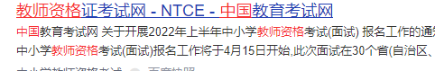

第二步：
成绩查询
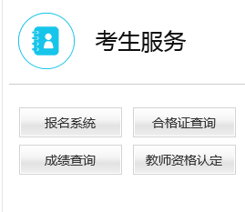
第三步：成绩查询。报名时扫描下面打印件

